**LAPORAN**

**TUGAS BESAR**

**“ DESAIN WEB ”**



**DISUSUN OLEH**

**ACHMAD KELVIN**

**NPM. 4519210089**

**FAKULTAS TEKNIK UNIVERSITAS PANCASILA**

**JURUSAN TEKNIK INFORMATIKA**

**2019 – 2020**

**LINK GITHUB :** [**https://github.com/achkelvin/tubes.git**](https://github.com/achkelvin/tubes.git)

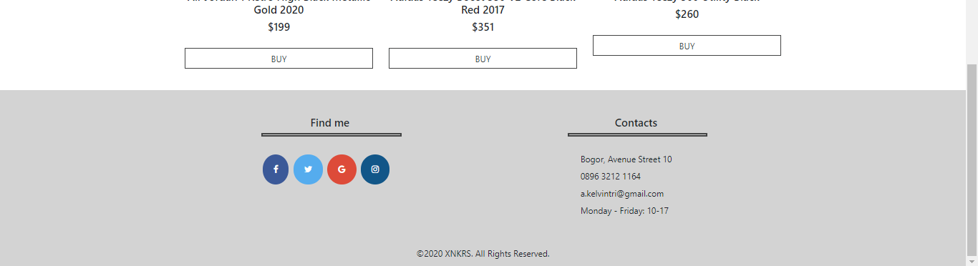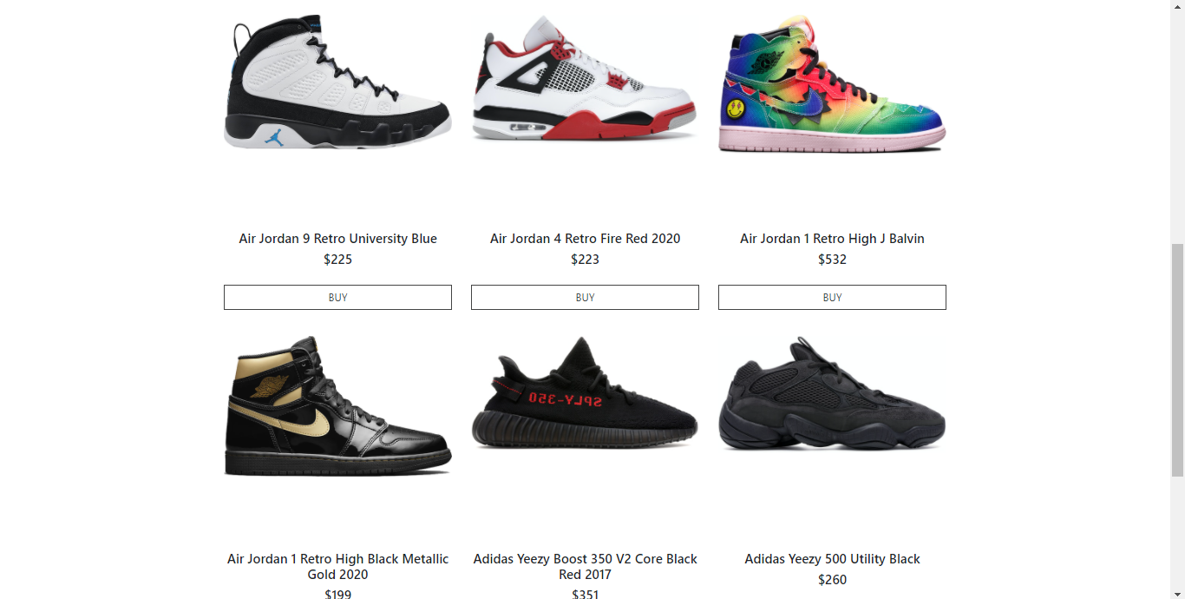**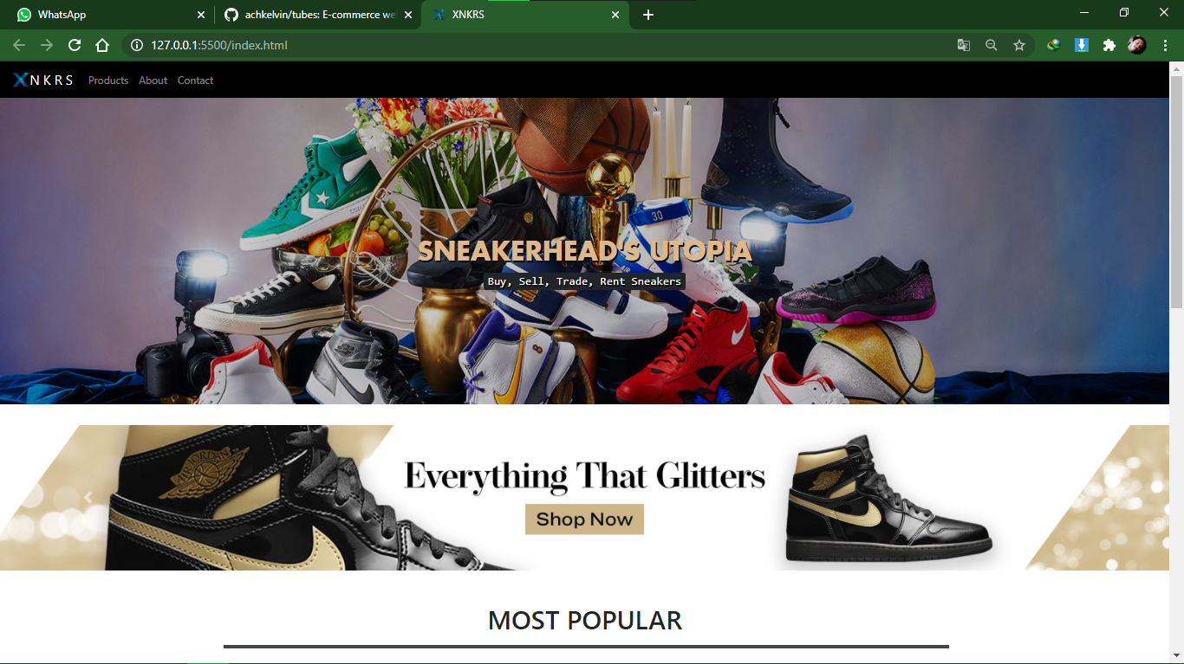Halaman utama : index.html**

1. Judul dan logo icon

Dapat dilihat pada bagian atas tab browser

1. Navbar
2. Collapsible navbar

Ketika web ditampilkan dengan ukuran small link nabar akan collapse pada icon hamburger

1. Link navbar
   * + 1. Logo

Jika mengetuk logo akan diarahkan ke halaman utama index.html

* + - 1. Products

Mengarahkan pada link index.html#Products untuk melihat produk apa saja yang tersedia

* + - 1. About

Mengarahkan pada about.html untuk melihat tentang web dan sebagainya

* + - 1. Contact

Mengarahkan pada kontak, sosmed, dan alamat yang dapat dihubungi

1. Jumbotron

Sebagai header layout web

1. Carousel
2. Indicators

Untuk melihat bagian karosel mana yang aktif

1. Slideshow

Banner yang ditampilkan untuk penawaran terbatas, ketika mengetuk gambar pada banner akan menampilkan detail produk yang ditawarkan

1. Button controls

Dapat menggeser karosel sebelum dan sesudahnya

1. Product grid

Terdiri dari 2 baris dan 3 kolom produk, jika diperkecil menjadi ukuran small akan berubah 1 kolom per produk

1. Footer

Terdiri dari sosial media, kontak, alamat, dan hak cipta

Note : Navbar dan footer selalu ditampilkan pada setiap halaman web

**Halaman detail produk : product1.html (angka berdasarkan produk yang dipilih)**

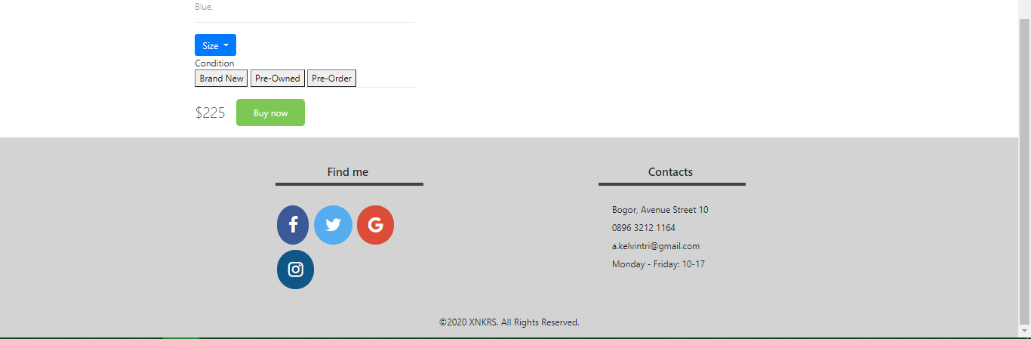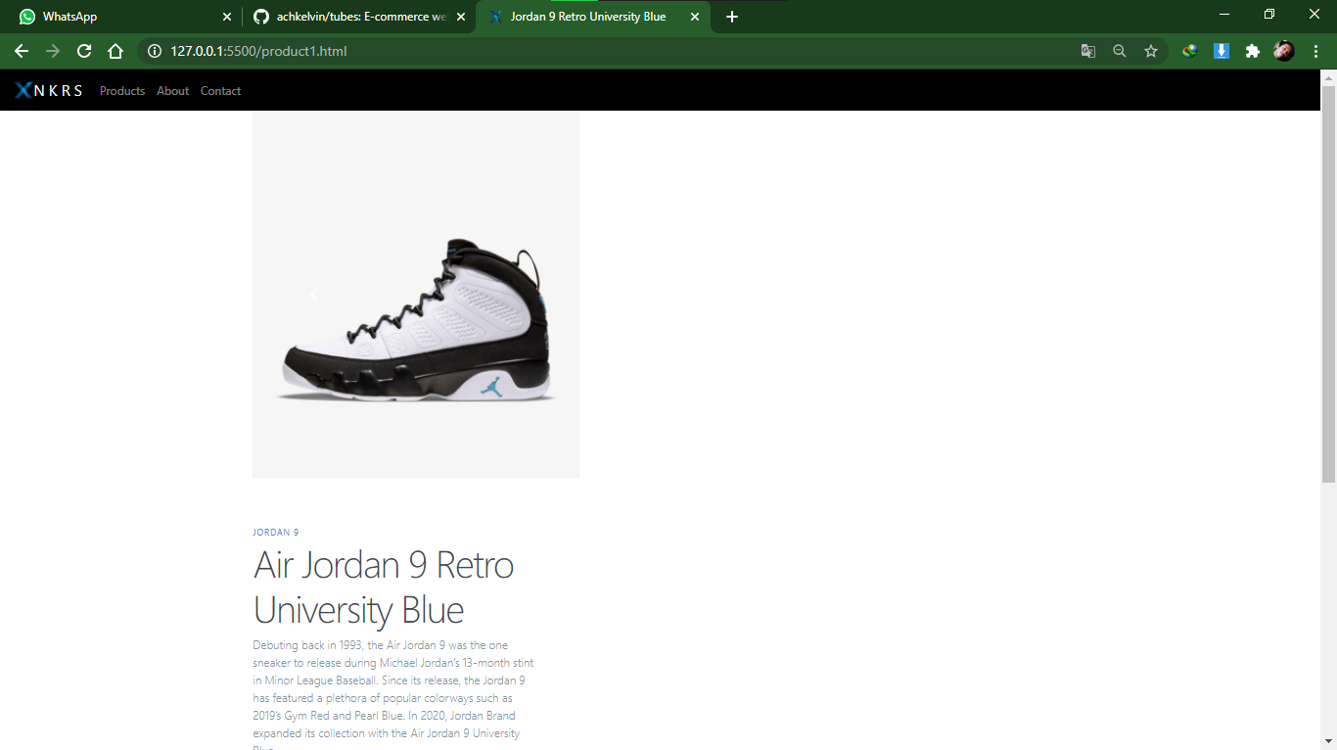

* + - 1. Navbar
      2. Carousel

Untuk melihat gambar detail dari produk berbagai sisi

* + - 1. Span, h1, dan p

Span sebagai kategori produk, h1 judul, dan p untuk deskripsi produk

* + - 1. Dropdown

Untuk memilih size produk

* + - 1. Choose button

Untuk memilih kondisi produk

* + - 1. Cart button

Untuk langsung membeli lalu akan dialihkan ke alamat checkout.html

* + - 1. Footer

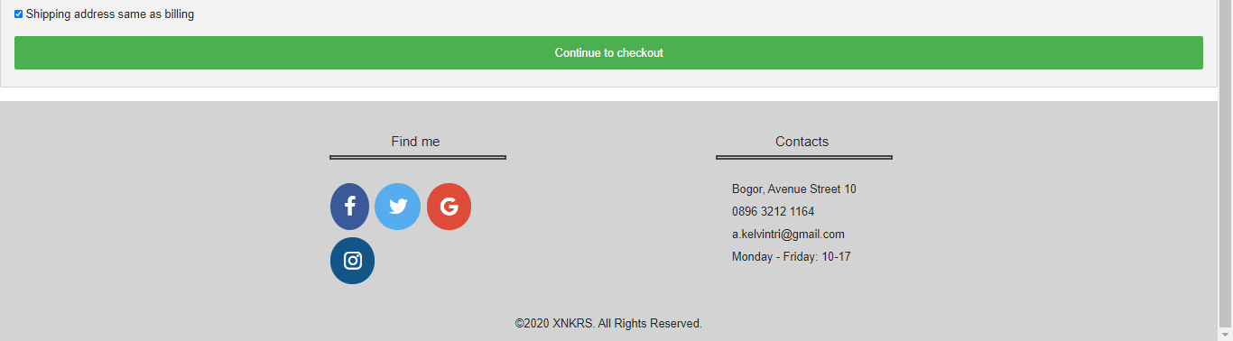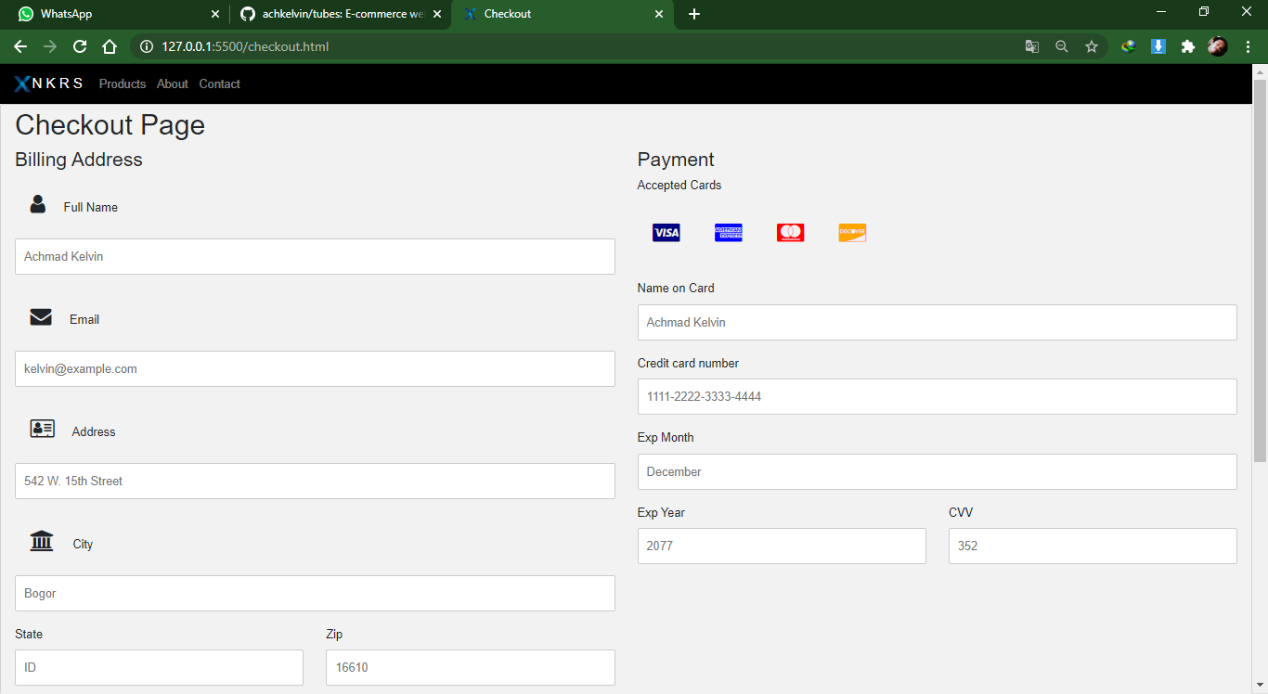**Halaman checkout : checkout.html**

1. Navbar
2. Input placeholder

Untuk mengisi data pembayaran ditampilkan contoh sebelum di klik

1. Icon

Icon credit card

1. Checkbox

Verifikasi alamat berdasarkan pembayaran

1. Submit

Melanjutkan pembayaran

1. Footer